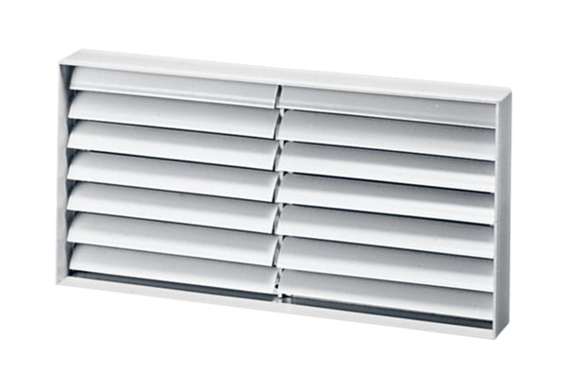Żaluzja kanałowa AKP 28Opakowanie jednostkowe: 1 sztukaAsortyment: D
Numer artykułu: 0151.0098Producent: MAICO

